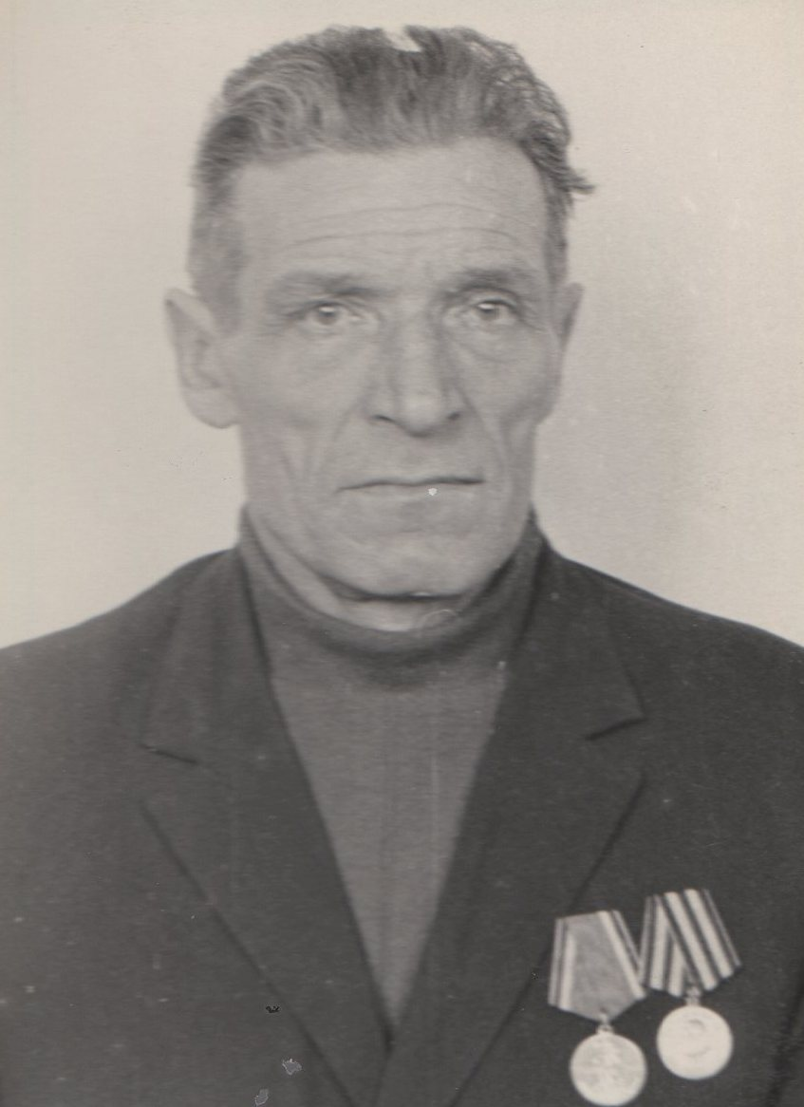
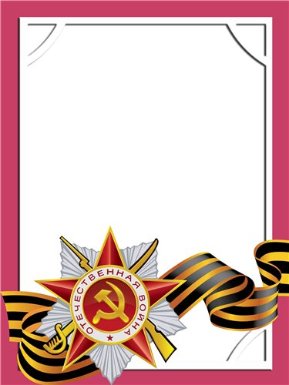
Савичев
Василий
Константинович

Ветеран войны и труда.

Родился в 1918 г., п. Атиг, русский, б/п.
Участвовал в боях с Японией в составе 213 отд. пулеметного батальона, 2-ой Дальневосточный фронт – командир отделения.
Награжден медалями: «Ветеран труда», «За Победу над Японией» и другие четыре медали.

